Universidad Politécnica de Apodaca

Reporte de la llantera

Elaborado por:

Arath Alejandro Cervantes Álvarez

Emeth Edrei Jiménez Alvarado

Milca Sánchez Villalpando

Selena Yaretzi Hernández López

Índice

1. Introducción
2. Primer avance del proyecto
   1. Primer boceto
   2. Errores detectados
3. Replanteamiento y correcciones
   1. Uso de diagramas (casos y clases)
4. Descripción del sistema final
   1. Ventana de inicio
   2. Funcionalidades por rol

* Administrador
* Empleado
* Proveedor

1. Conclusiones
2. Introducción

En el primer avance realizado, utilizamos HTML, CSS y Java primero hicimos un boceto de algunas ventanas para tener una idea de la visualización de cómo serían las ventanas.

1. Primer avance del proyecto
   1. Primer boceto

En este boceto se creyó que sería una página de compras online donde el cliente podía manipular la página.

* 1. Errores detectados
* No estaban definidos los roles ni el inicio de sesión de los usuarios.
* No hacían ninguna función los apartados que se muestran ni los apartados de la búsqueda de llanta.
* Faltaba implementar más la interfaz de la página para que fuera más ágil.

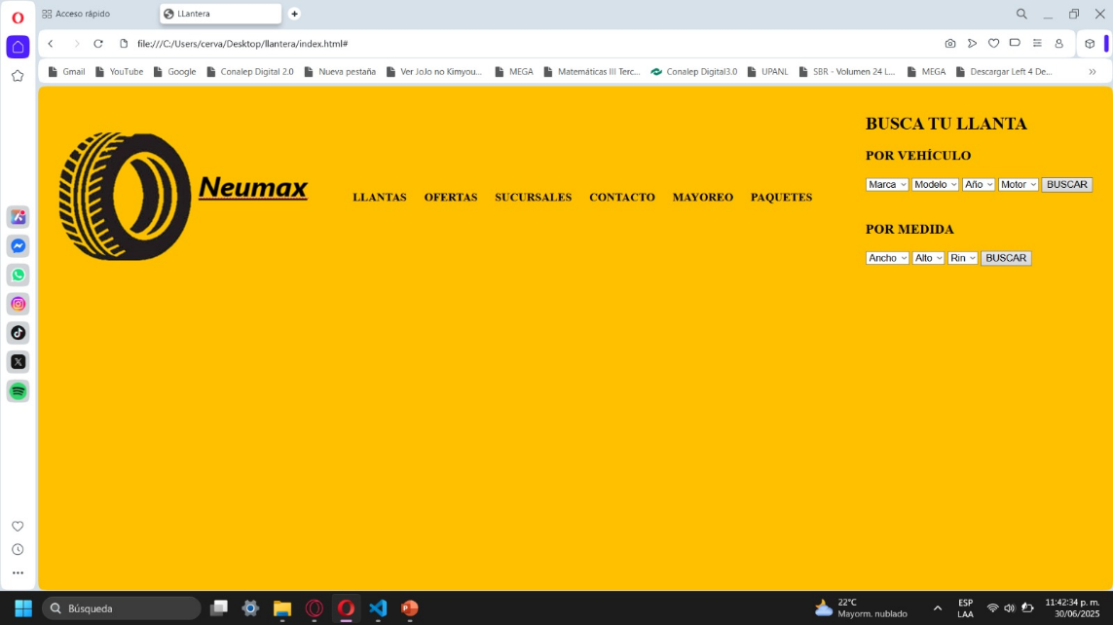

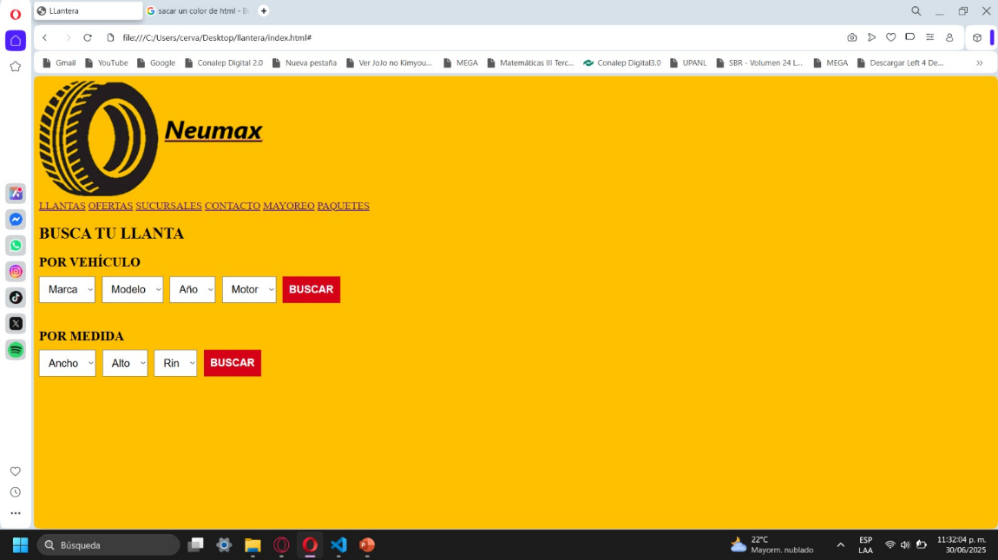

1. Uso de diagramas (casos y clases)

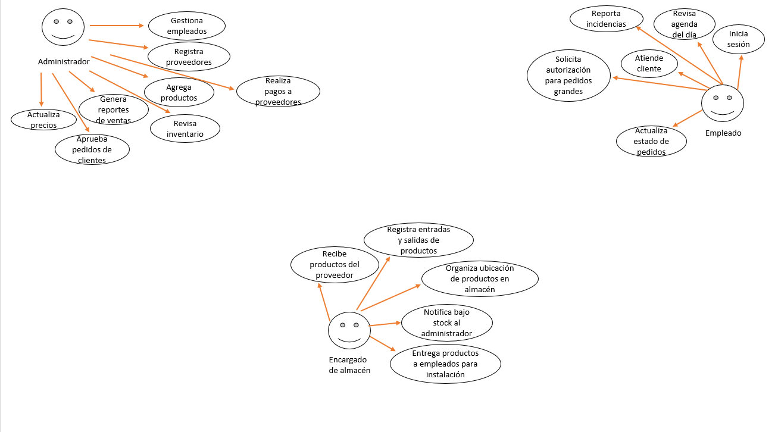

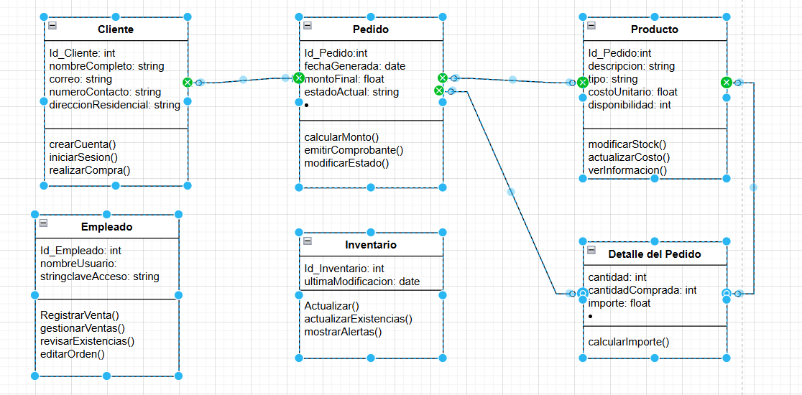

1. Descripción del sistema final

En este sistema ya se puede notar los cambios requeridos en el inicio de sesión ya se puede poner el usuario y su contraseña dependiendo de que usuario se quiera iniciar sesión o ya sea un registro nuevo de algún otro usuario.

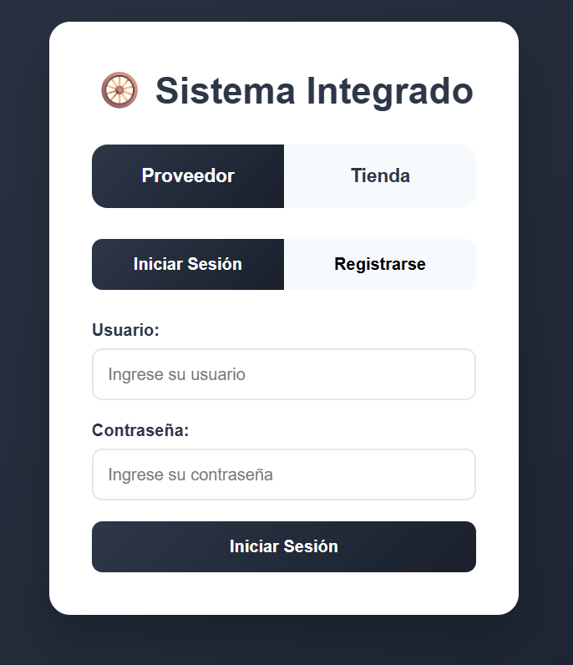

* Proveedor: Este usuario registra las entregas de los productos y hace acciones.

Ejemplo: si el producto esta pendiente, en tránsito o entregado.

* Empleado: Este usuario registra ventas, verifica inventario y supervisa las entregas de los proveedores.
* Administrador: Este usuario se encarga de registrar ventas, modificar el inventario, supervisar entregas de los proveedores, hacer reportes y agregas servicios adicionales.

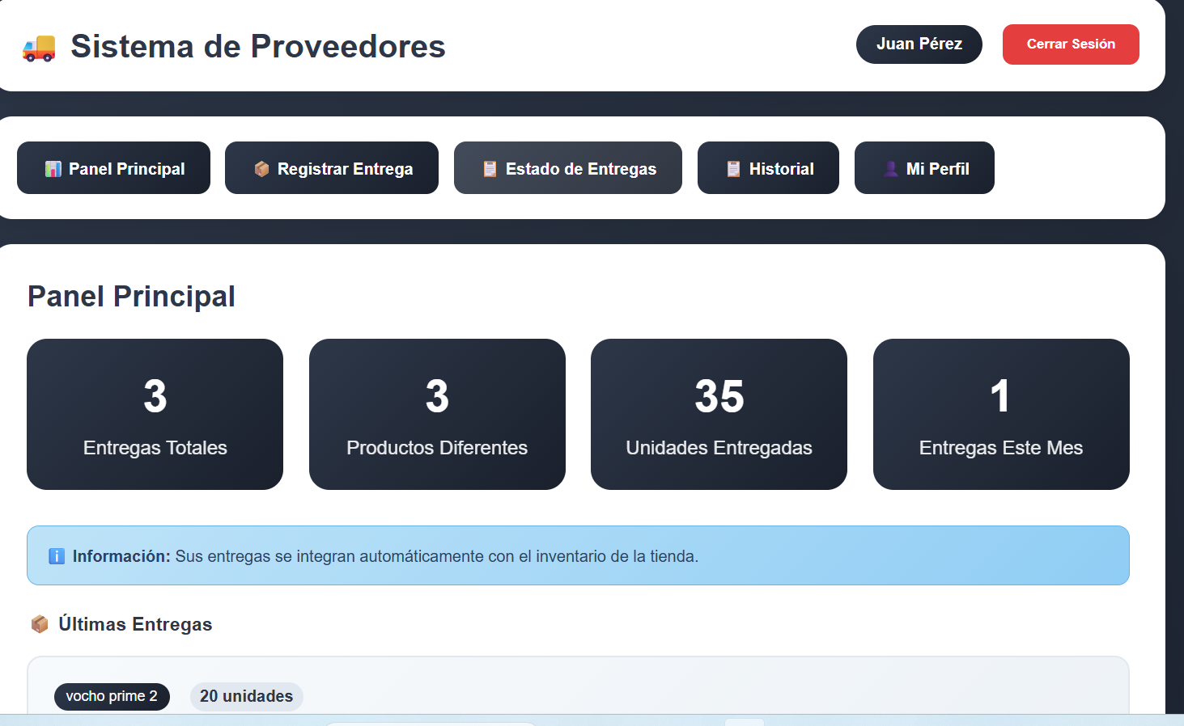

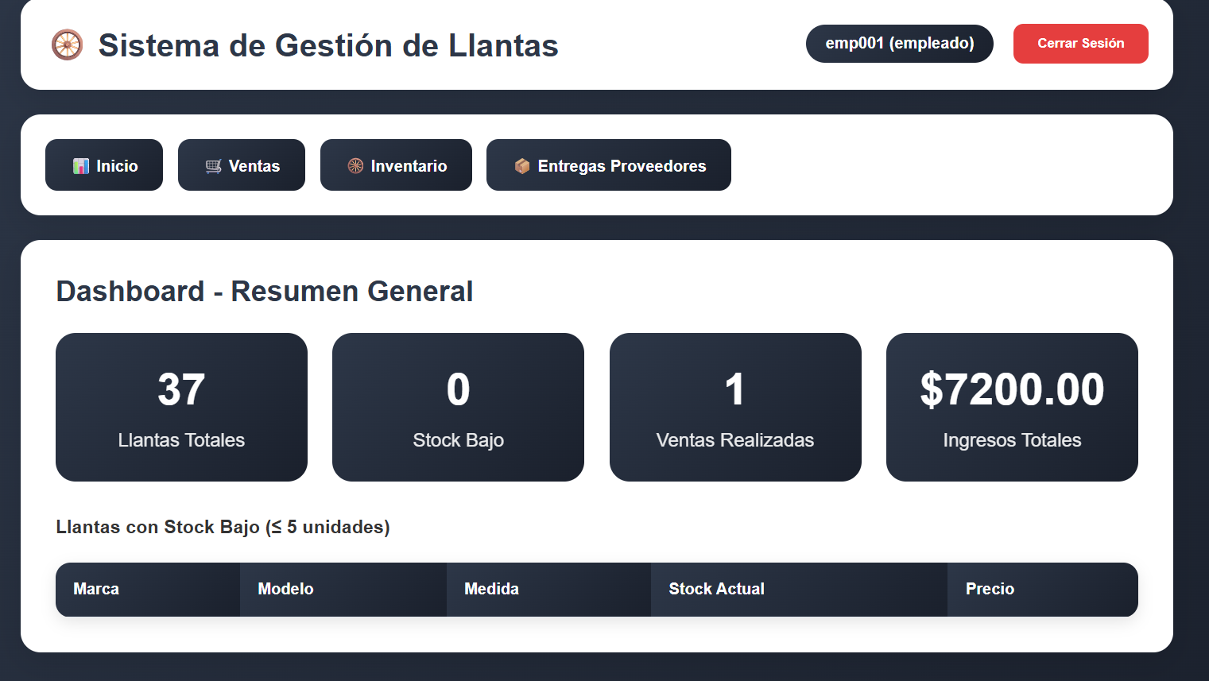

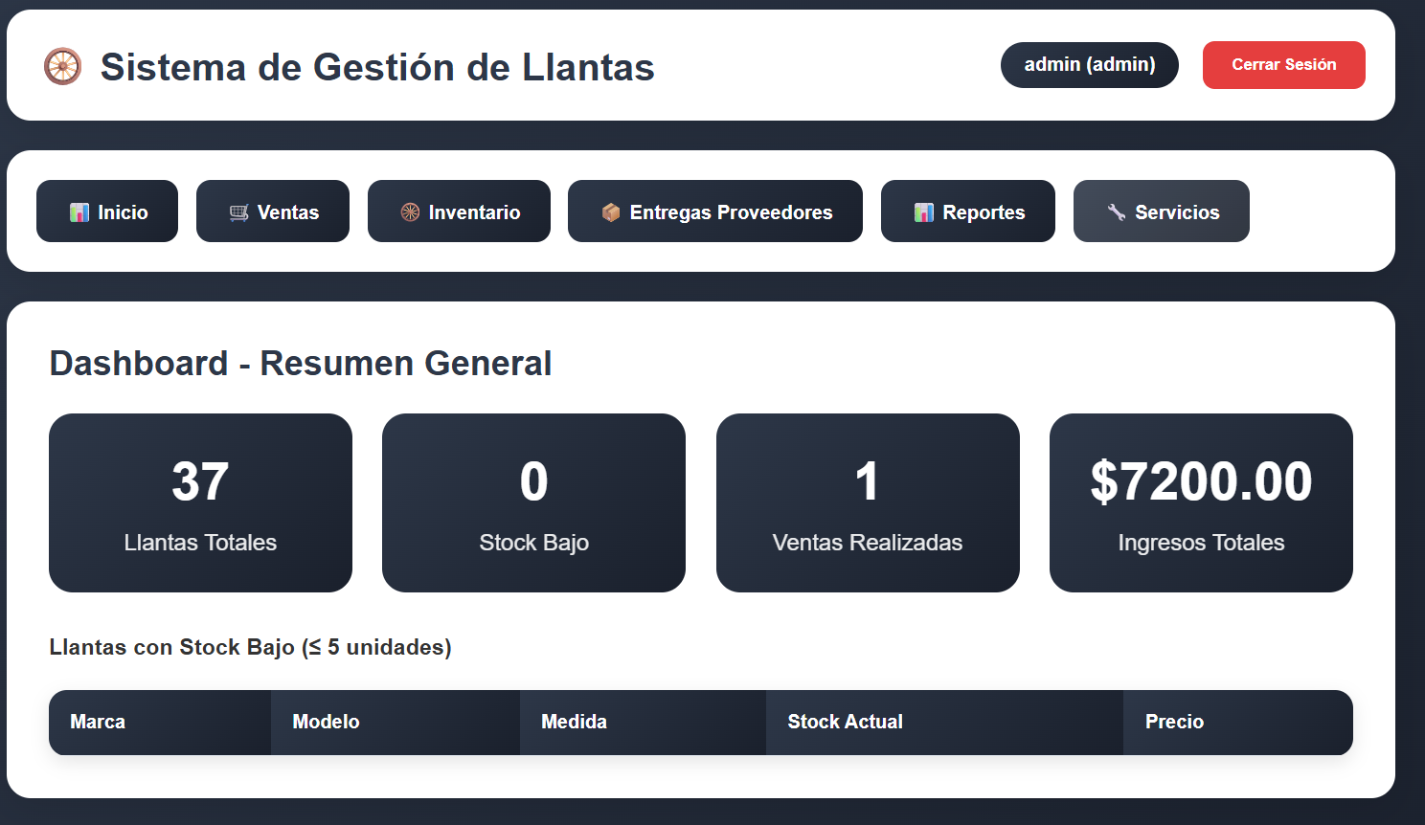

1. Conclusión

Con el nuevo replanteamiento las funciones requeridas ya hacen sus propios roles junto con sus permisos requeridos. Se corrigió tanto diseño, estructura y animación.